Django-ERP 使用手册

基本操作

一 登录系统
在浏览器地址栏中输入系统的地址，按回车键后打开如下的页面
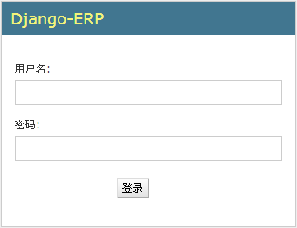
请输入您的用户名和密码，点击【登录】按钮进行登录操作。
提示：可登录的用户需满足两个条件，其权限设置【有效】和【职员状态】被选中，如下所示
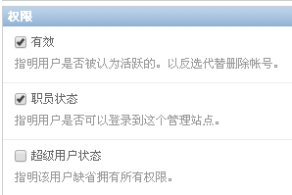

二 待办任务
用户登录系统后，在界面的右上角可点击【待办任务】查看本人的待审批流程，

点击后待办任务显示如下：
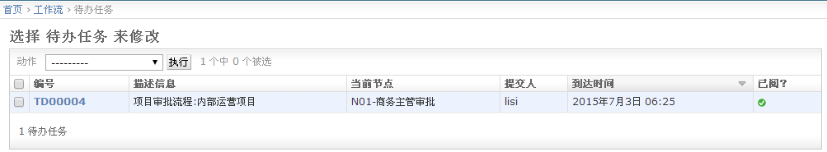
点击【编号】栏目对应的链接，即可进入详细页面，如下图所示：
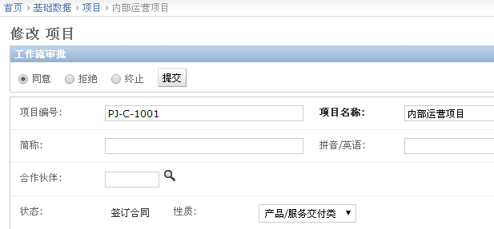
您可选择【同意】、【拒绝】或者【终止】来进行提交，点击【提交】后显示后续审批人信息，如下图所示：
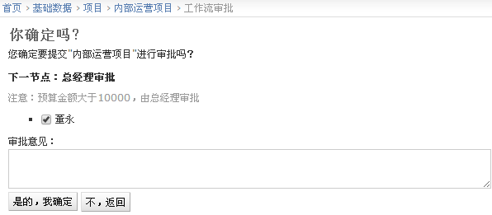
提交后的单据将无法修改，如下图所示：
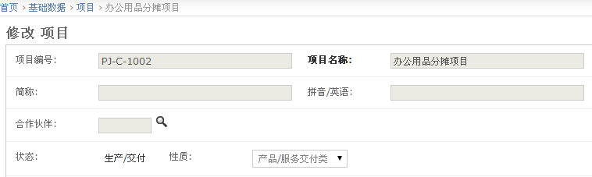

三 增加单据
增加单据是指在系统中录入一条新的单据，您可以通过三种方式来增加单据，
1）在首页面，点击【增加】按钮，如下图所示：
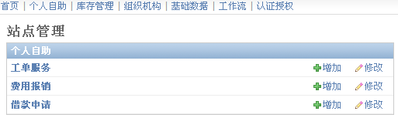
2）在修改/列表页面，点击【增加 xx】按钮，如下图所示
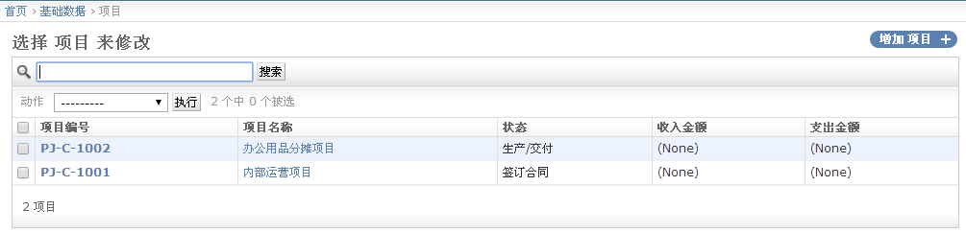
3）在表单页面，点击【保存并增加另一个】按钮，保存当前单据后，显示一个空表单，录入后点击【保存】按钮，如下所示：
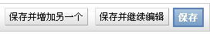
上图中三个按钮的功能描述如下：
【保存并增加另一个】：保存当前单据，页面数据清空，再次保存后生成新单据；
【保存并继续编辑】：保存当前单据，页面数据不清空，再次保存后不生成新单据；
【保存】：保存当前单据后，返回列表页面；

四 修改单据
在列表页面，选择一条具体的单据，点击【编号】、【名称】或者【标题】栏目的链接，如下所示：
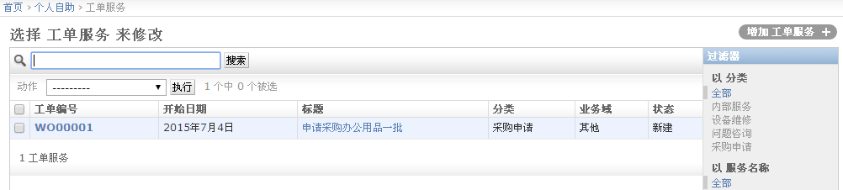
您可在搜索条中输入关键词检索，本系统的搜索支持跨字段全文检索，可对指定字段的内容进行搜索。点击链接后，进入表单页面，如下所示：
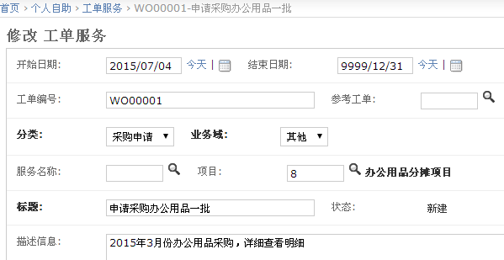

五 提交单据
包含工作流的业务，其表单页面的按钮栏如下所示：
不包含工作流的业务，其表单页面的按钮栏如下所示：
点击【提交】按钮后，显示如下的界面：
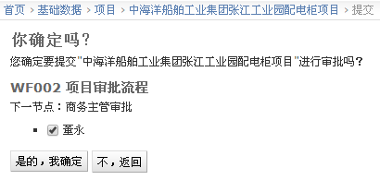
您可点击【是的，我确定】按钮提交审批。

六 修改密码
在页面的右上角区域，点击【修改密码】链接，如下所示
打开如下的页面：
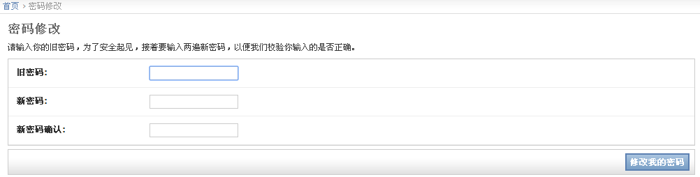
输入旧密码和新密码后，点击【修改我的密码】按钮生效。

